«Приложение № 20
к приказу МЧС России
от 06.12.2010 № 620

Положение
о памятной медали МЧС России
«Маршал Василий Чуйков»

Памятная медаль МЧС России «Маршал Василий Чуйков» является ведомственным знаком отличия МЧС России. Описание, рисунок и форма удостоверения к памятной медали МЧС России «Маршал Василий Чуйков» даны в приложениях №№ 1-3 к настоящему Положению.
Памятной медалью МЧС России «Маршал Василий Чуйков» награждается личный состав МЧС России, имеющий стаж работы (службы) в системе МЧС России (в том числе в службах, органах, учреждениях и организациях, переданных в ведение МЧС России) не менее 10 лет, а также другие граждане за многолетнее и безупречное служение делу гражданской обороны, совершенствование системы управления, связи и оповещения сил гражданской обороны, поддержание их высокой степени готовности к действиям по предназначению.

Рисунок памятной медали МЧС России
«Маршал Василий Чуйков»

Лицевая сторона | Оборотная сторона
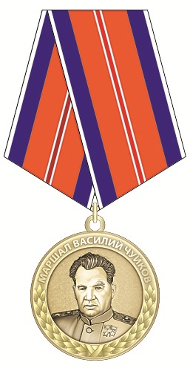 | 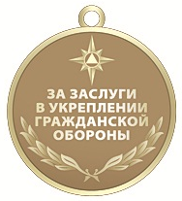

«За содружество во имя спасения»
Учреждена приказом МЧС России от 06.12.2010 г. № 620
Положение
о медали МЧС России «За содружество во имя спасения»
Медаль МЧС России «За содружество во имя спасения» является ведомственным знаком отличия МЧС России. Описание, рисунок и форма удостоверения к медали МЧС России «За содружество во имя спасения» даны в приложениях №№ 1-3 к настоящему Положению.
Медалью МЧС России «За содружество во имя спасения» награждается личный состав МЧС России, другие граждане за заслуги в укреплении содружества во имя спасения, многолетнюю и плодотворную деятельность в области гражданской обороны, защиты населения и территорий от чрезвычайных ситуаций природного и техногенного характера, обеспечения пожарной безопасности и безопасности людей на водных объектах, оказания существенной помощи МЧС России в реализации поставленных целей и задач.

